RAPPORT DE LA REUNION COMMISSION ECONOMIQUE
DU VENDREDI 28 NOVEMBRE 2025

Présents :
Organisations syndicales : Philippe GAMEL (SUD), Karine MACADOUX (CFDT), Florent VENTACH (SNFOCOS), Serge MERCIER (UGICT-CGT), Hakim GUERRIB (CGT).
Direction : Bertrand LEGAIT, Etienne LOCARD.

La Direction présente le projet de budget de gestion administrative 2026.
Ce projet s’inscrit dans le cadre du CPG 2023-2027 négocié avec l’Urssaf Caisse Nationale, il intègre le cadrage initial ainsi que les ajustements et financements complémentaires sollicités.
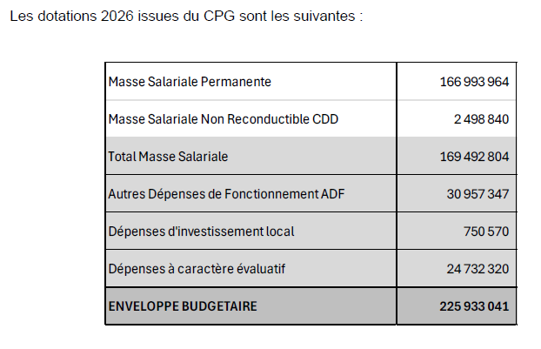
Pour la masse salariale, le taux directeur de 0,4 % reste insuffisant, surtout dans un contexte d’inflation persistante et de hausse du coût de la vie. Cette évolution est loin de garantir le maintien du pouvoir d’achat des collègues.
Les ajustements (augmentation de la valeur du point en 2023, nouvelle classification) sont présentés comme des avancées mais ils compensent à peine les retards accumulés et ne couvrent pas les besoins liés à la charge de travail croissante.
Le financement de 698 mois de CDD traduit une précarisation accrue : recours massif à des contrats temporaires au lieu de créations de postes pérennes en CDI.
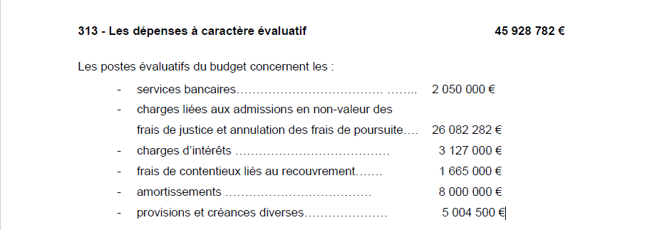

Avec plus de 26 M€ pour les admissions en non-valeur et frais de justice : ce chiffre interroge sur la pression exercée sur les équipes du contentieux pour atteindre les objectifs.
Si cette orientation répond aux objectifs nationaux, elle soulève néanmoins des questions majeures pour les salariés de l’organisme avec notamment le problème récurrent du maintien du pouvoir d’achat, de l’amélioration des conditions de travail ainsi que la capacité à absorber la charge de travail supplémentaire liée aux différentes réorganisations opérées.
Ce budget, bien qu’équilibré sur le papier, ne répond pas aux attentes des salariés en matière de rémunération, de stabilité et de conditions satisfaisantes de travail. Il illustre une logique de contrainte budgétaire qui se fait au détriment du social avec, à la clé, des risques sur la motivation des agents et sur la qualité du service rendu aux usagers.
A ce titre, nous dénonçons la baisse de l’ensemble de la masse salariale en 2026 (- 0,5 % par rapport à 2025).
Nous continuons de regretter l’embauche de CDD au détriment de CDI en raison de l’accroissement constant de la charge de travail des collègues, du recours à l’entraide permanente et aux heures supplémentaires entraînant à la fois : un risque de démotivation, un turn-over accru ainsi qu’une perte de compétences clés.
C’est pourquoi, nous demandons l’embauche en CDI de nos collègues initialement embauchés en CDD ; en effet, certains de nos collègues ne sont pas maintenus dans leur poste alors qu’ils ont été formés et qu’ils souhaitaient rester dans l’organisme.
Enfin, la Direction, ignorant nos demandes pourtant répétées d’avoir les chiffres sur plusieurs années, continue de fournir un document qui ne permet pas un comparatif chiffré par rapport aux années précédentes.
De même, les éclaircissements et précisions complémentaires demandés lors de la séance du 28 novembre qui devaient être transmis aux membres de la commission le lundi 1er décembre sont toujours attendus.
Pour finir, cet avis est formulé de manière générale en raison du manque de temps pour approfondir le sujet. Par ailleurs, cette commission économique n’a pas pu être conduite dans des conditions optimales en raison des délais insuffisants impartis et sans consultation préalable. Il n’a d’ailleurs pas du tout été apprécié d’être ainsi mis devant le fait accompli.
Pour l’ensemble des raisons précédemment évoquées et, en particulier, l’évolution dégressive de la masse salariale ; il est proposé aux membres du CSE de rendre un avis négatif sur le Projet de Budget 2026 de l’URSSAF Ile-de-France.

